ID3红酒和主成分分析+支持向量机分类问题的实验报告
姓名：吕继亮；学号23301030046；日期2025/3/3

ID3红酒—实验调试
- Train_test_split的调试。test_size的大小关系体现一种训练/测试集的权衡。wine数据集较小，20%测试集和30%测试集的差异可能对模型评估结果（如准确率）产生轻微影响。例如，第一个示例中测试集占比20%，评估结果准确率高达1.00，可能出现了过拟合的情况，并不完全可信，需要进一步调节比例。第二个测试集占比30%，评估结果准确率为93%；从中获得的启发：小数据集：建议增大测试集比例（如0.3），避免训练数据过少。此外，我还对random_state（随机种子）进行调试，对于固定值，实验可复现，适合调试和对比不同模型性能。但可能掩盖模型对数据划分的敏感性（例如某些划分下准确率高，另一些低）。移除 random_state 后，每次运行结果会有微小波动，反映模型对数据划分的敏感性。

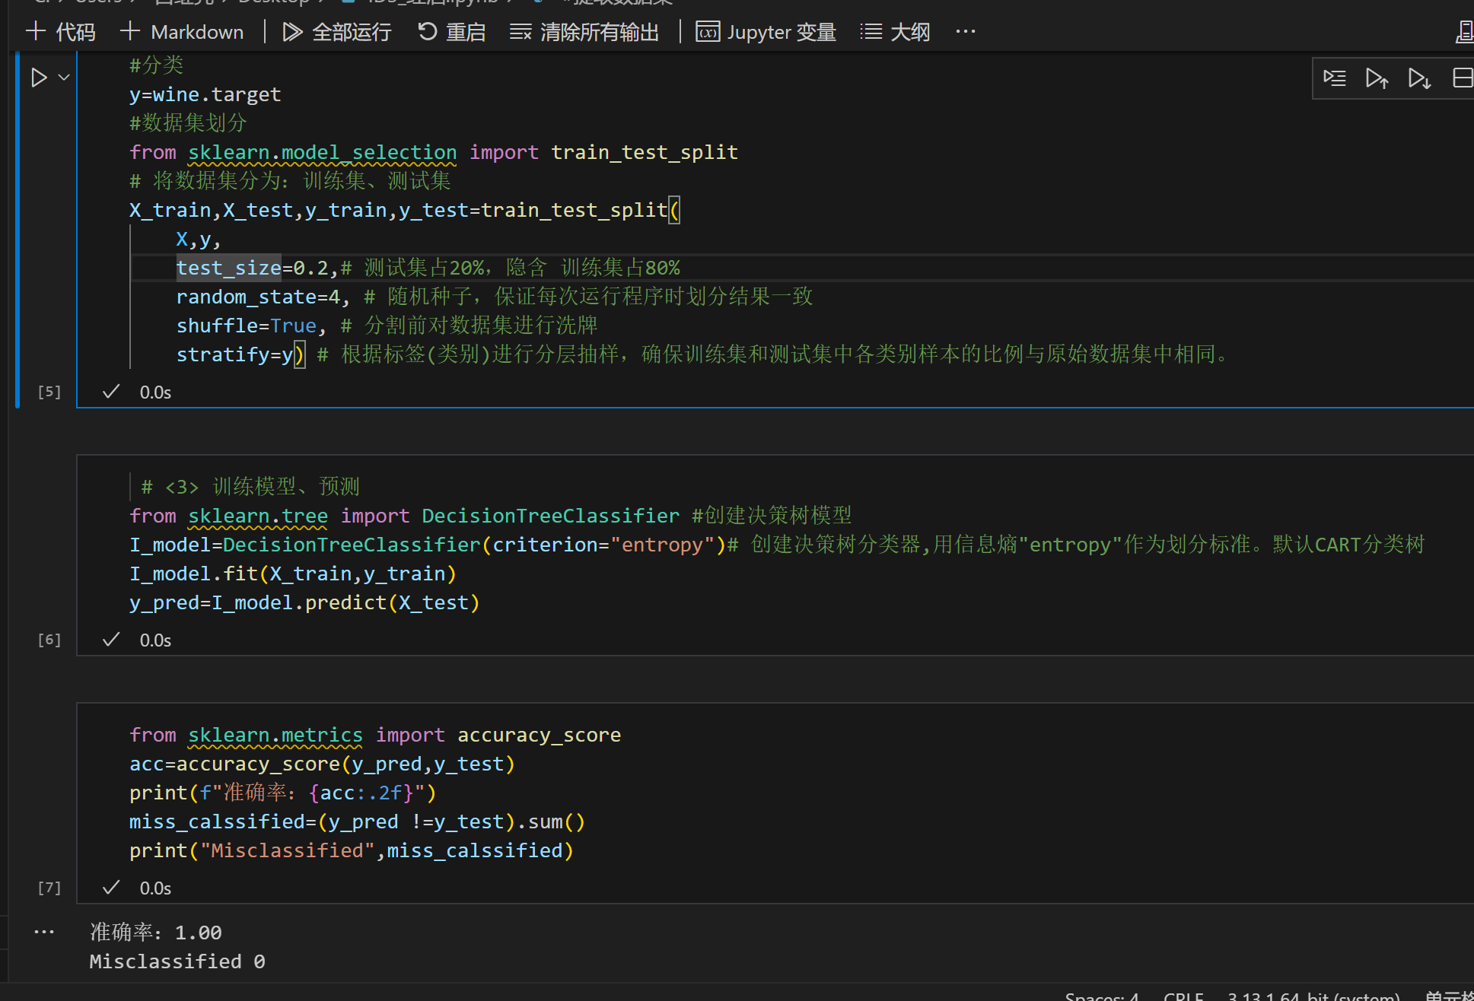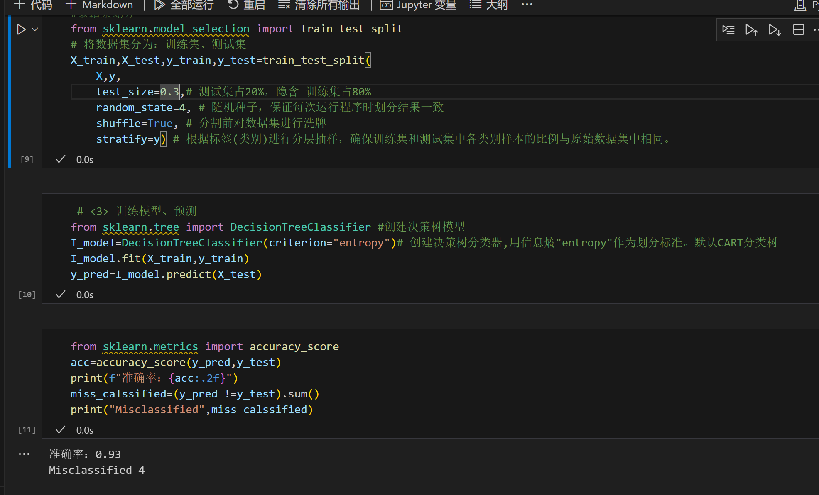
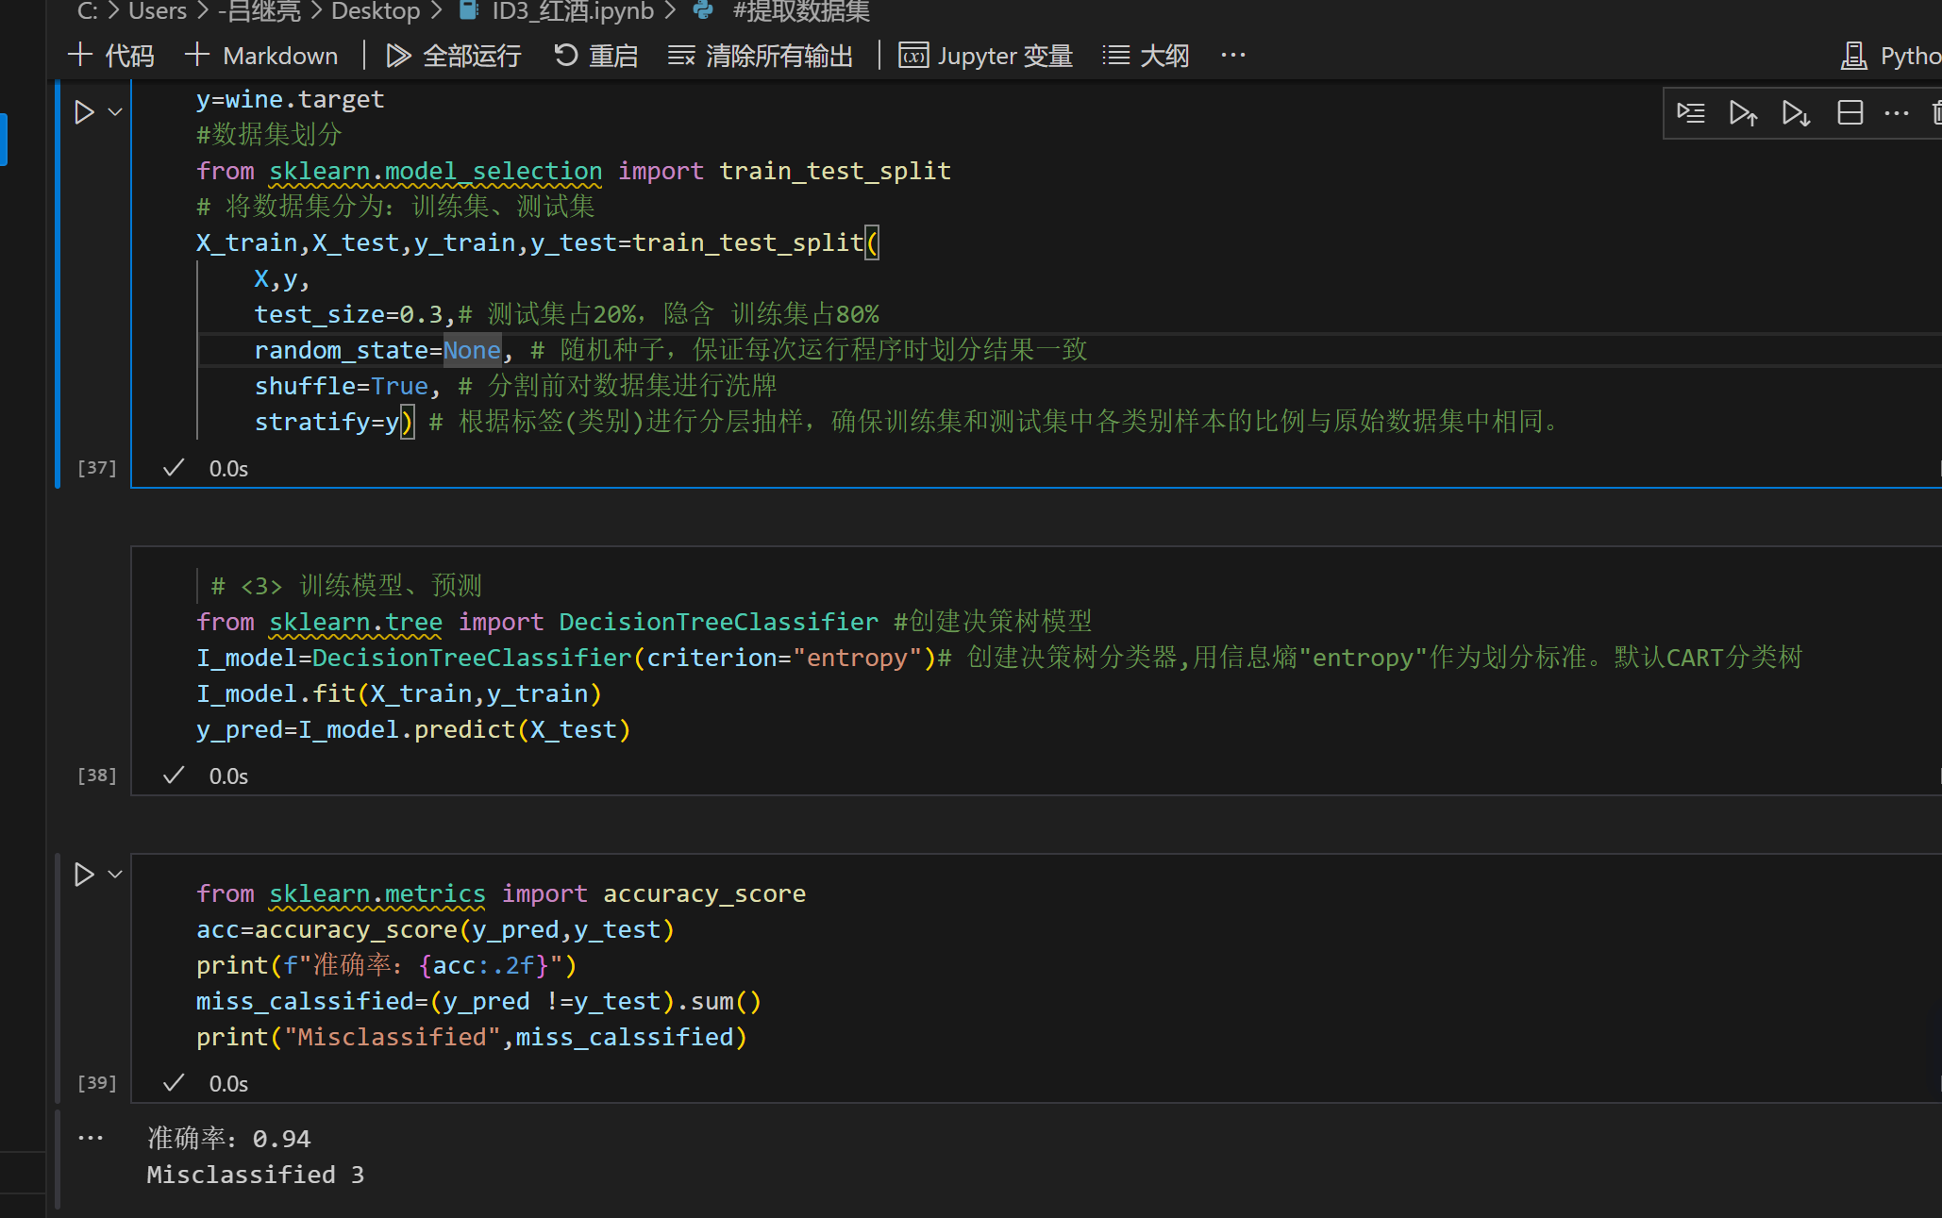
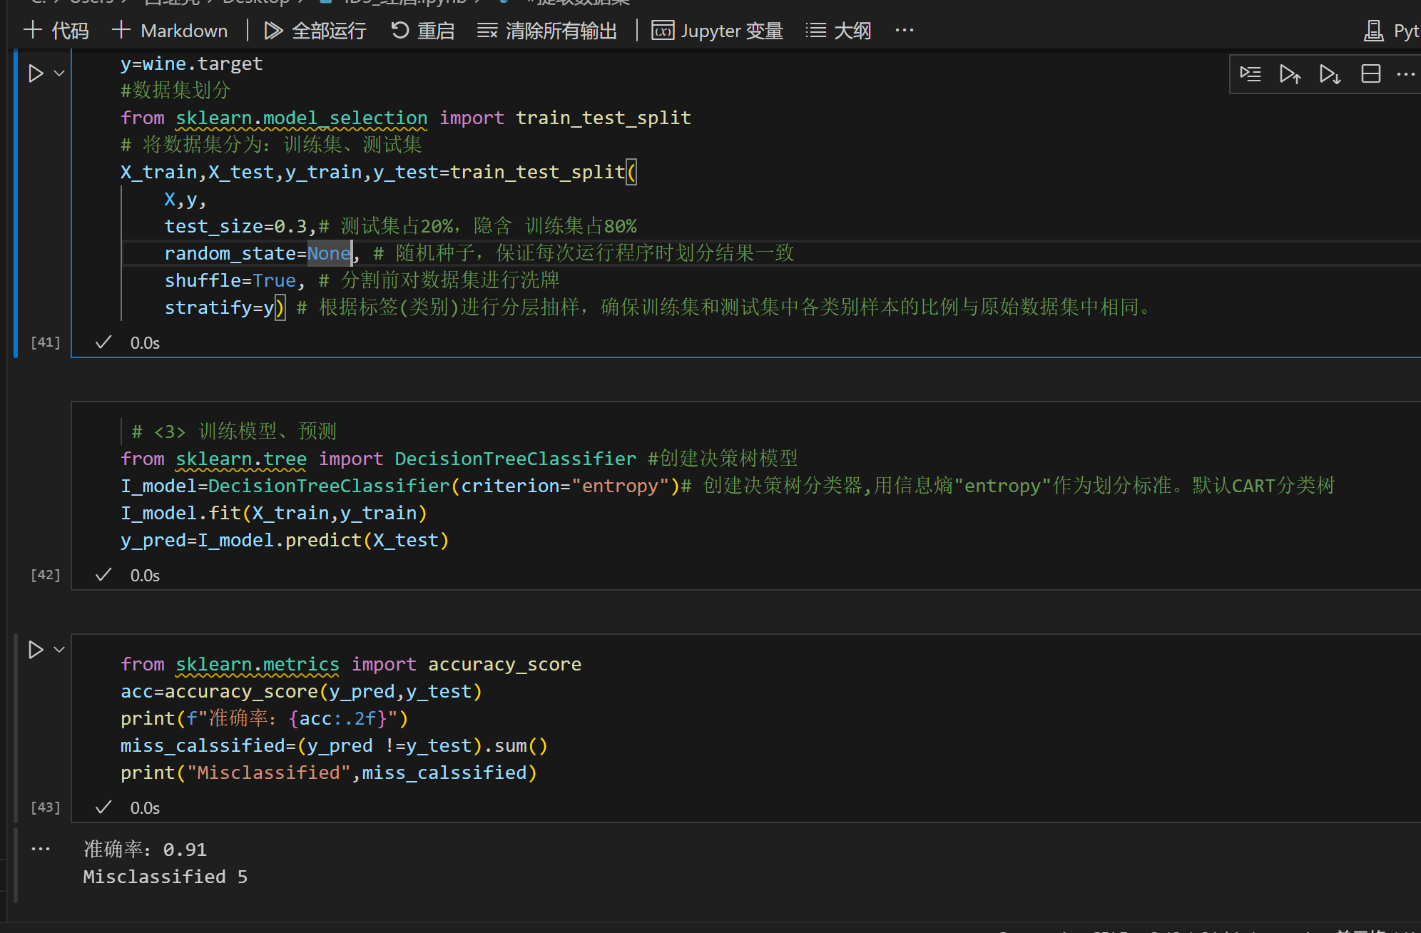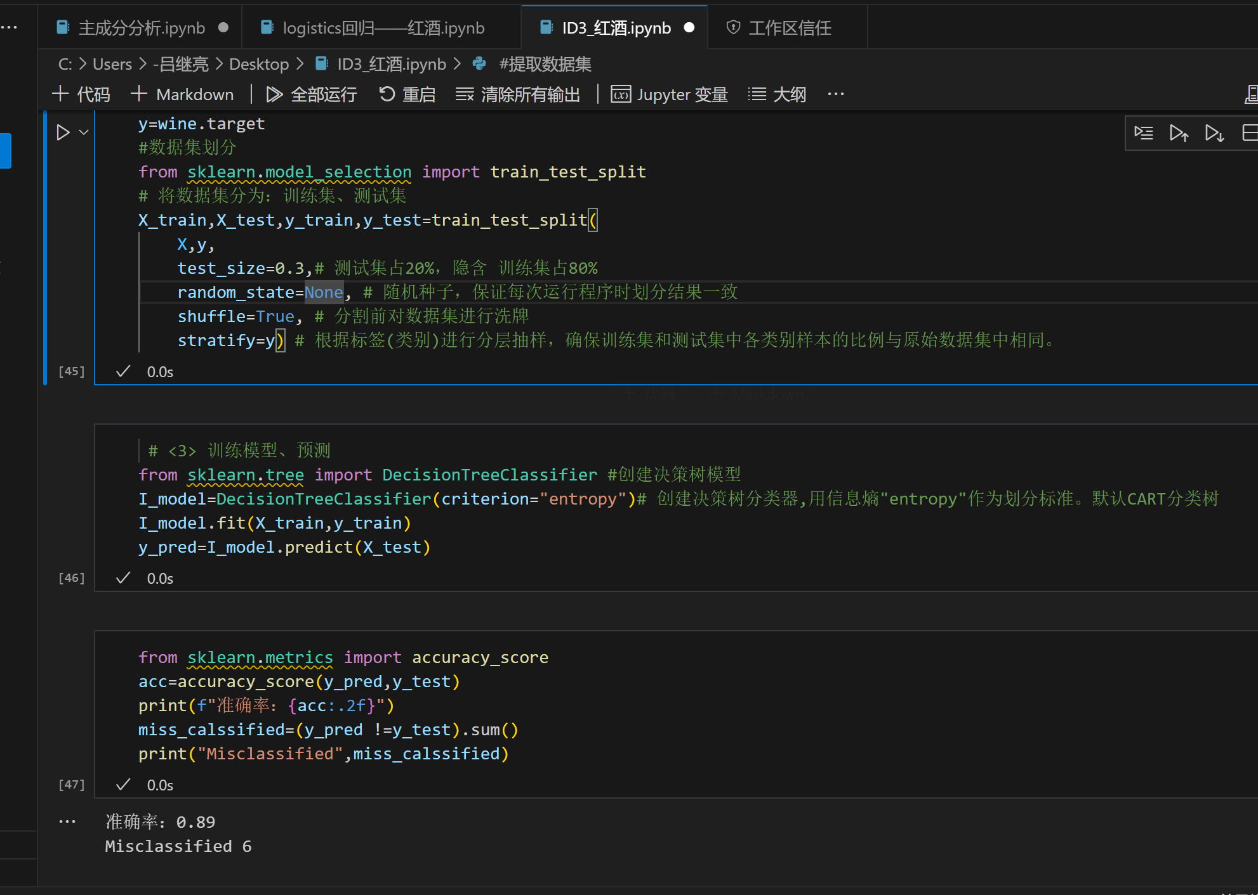
- 经过通用语言大模型AI审查代码发现关于决策树的相关问题：决策树有多种构建方法，常见的包括ID3、C4.5和CART。此程序中使用的是ID3算法，但代码中实际使用的是Scikit-learn的`DecisionTreeClassifier`，其中`criterion`参数设置为"entropy"。Scikit-learn的文档指出，当使用`criterion="entropy"`时，实际上是在使用信息增益（类似于ID3和C4.5），而默认的`criterion="gini"`对应的是CART算法使用的基尼不纯度。CART通过 criterion="entropy" 模拟了ID3的信息增益逻辑，但树结构和实现细节与ID3不同。
所以根据ai指示导入mlxtend数据库并成功导入电脑中，在电脑终端中成功导入，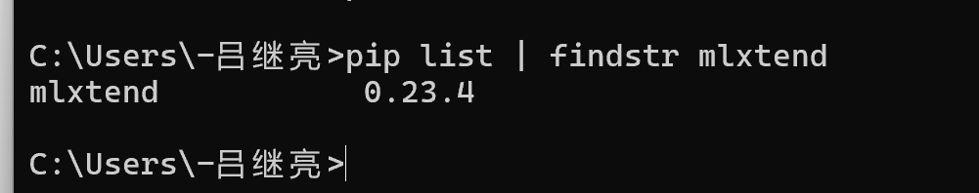

但在具体调试过程中发现相关代码有误，错误出现在第一行，Decisitiontree并不在mlxtend中。、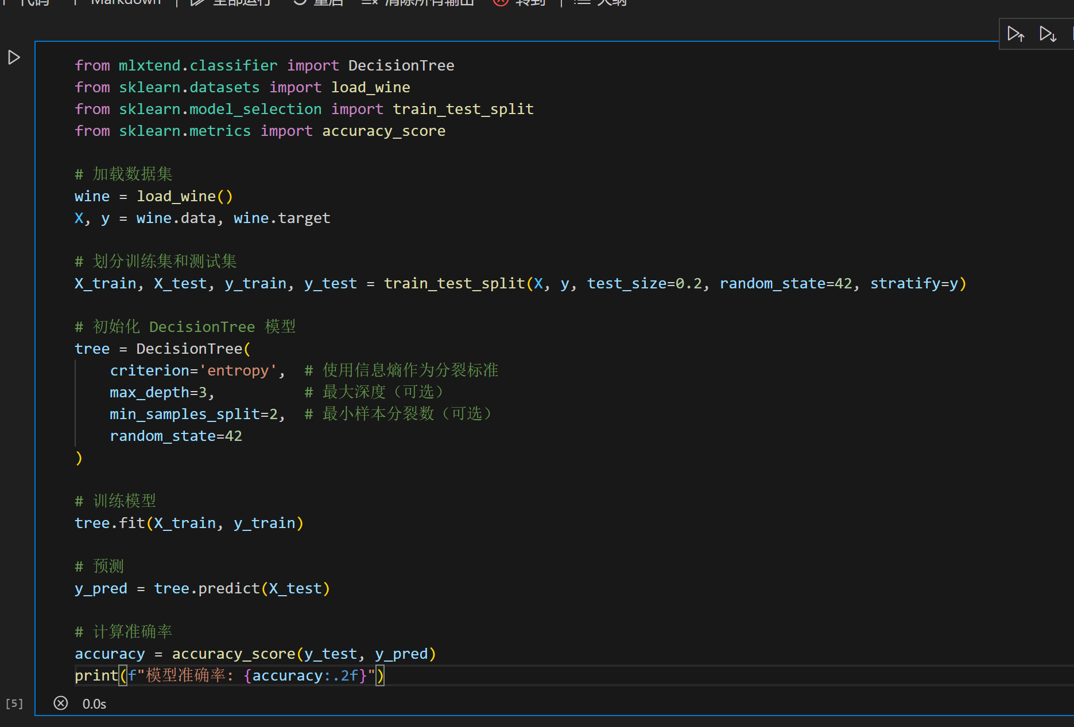
这是我不能独立解决的问题。
主成分分析+支持向量机分类问题
PCA本身是一个无监督的降维方法，主要用于数据预处理，而不是直接用于预测任务，在降维后使用另一个模型如支持向量机进行预测，分类模型的准确率可以通过调整PCA的参数来提升。
- n_components：调节降维后的维度数。我从两方面入手固定维度：尝试不同值（如2、3、4），观察下游模型（如分类器）的准确率变化。保留方差比例：设置n_components=0.95，表示保留95%的原始方差。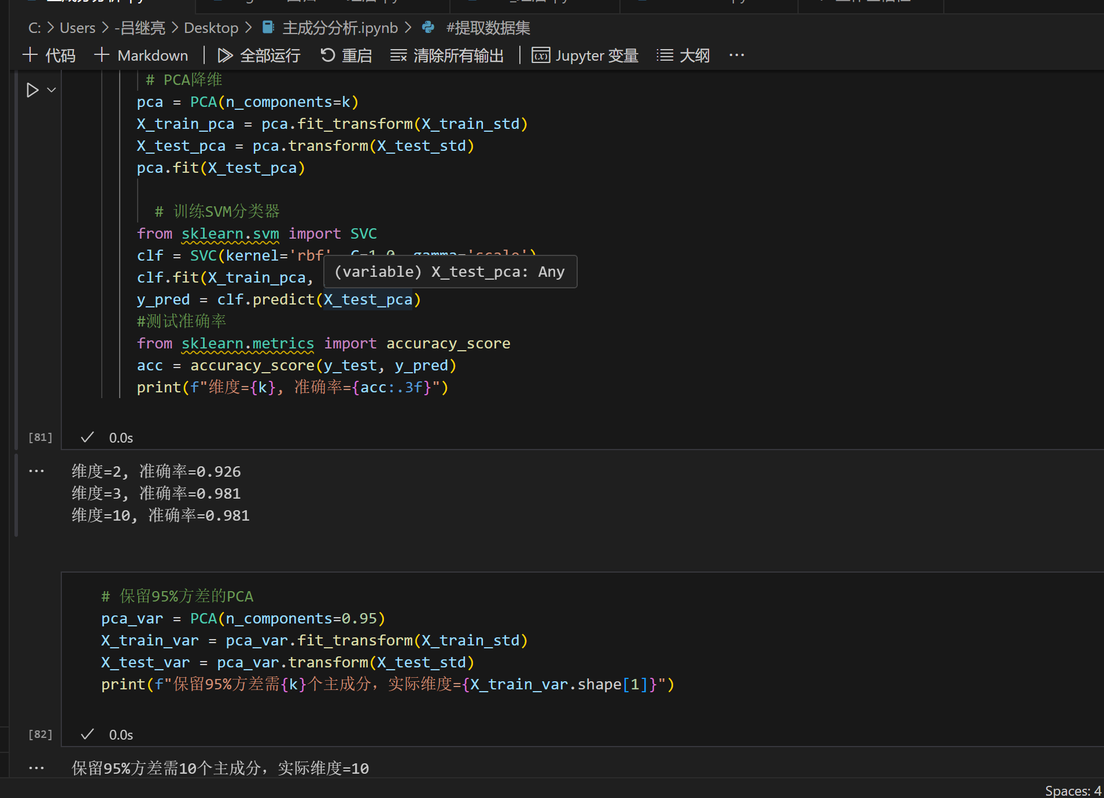
从中可以直接发现_components直接影响降维后数据的表达能力。
2>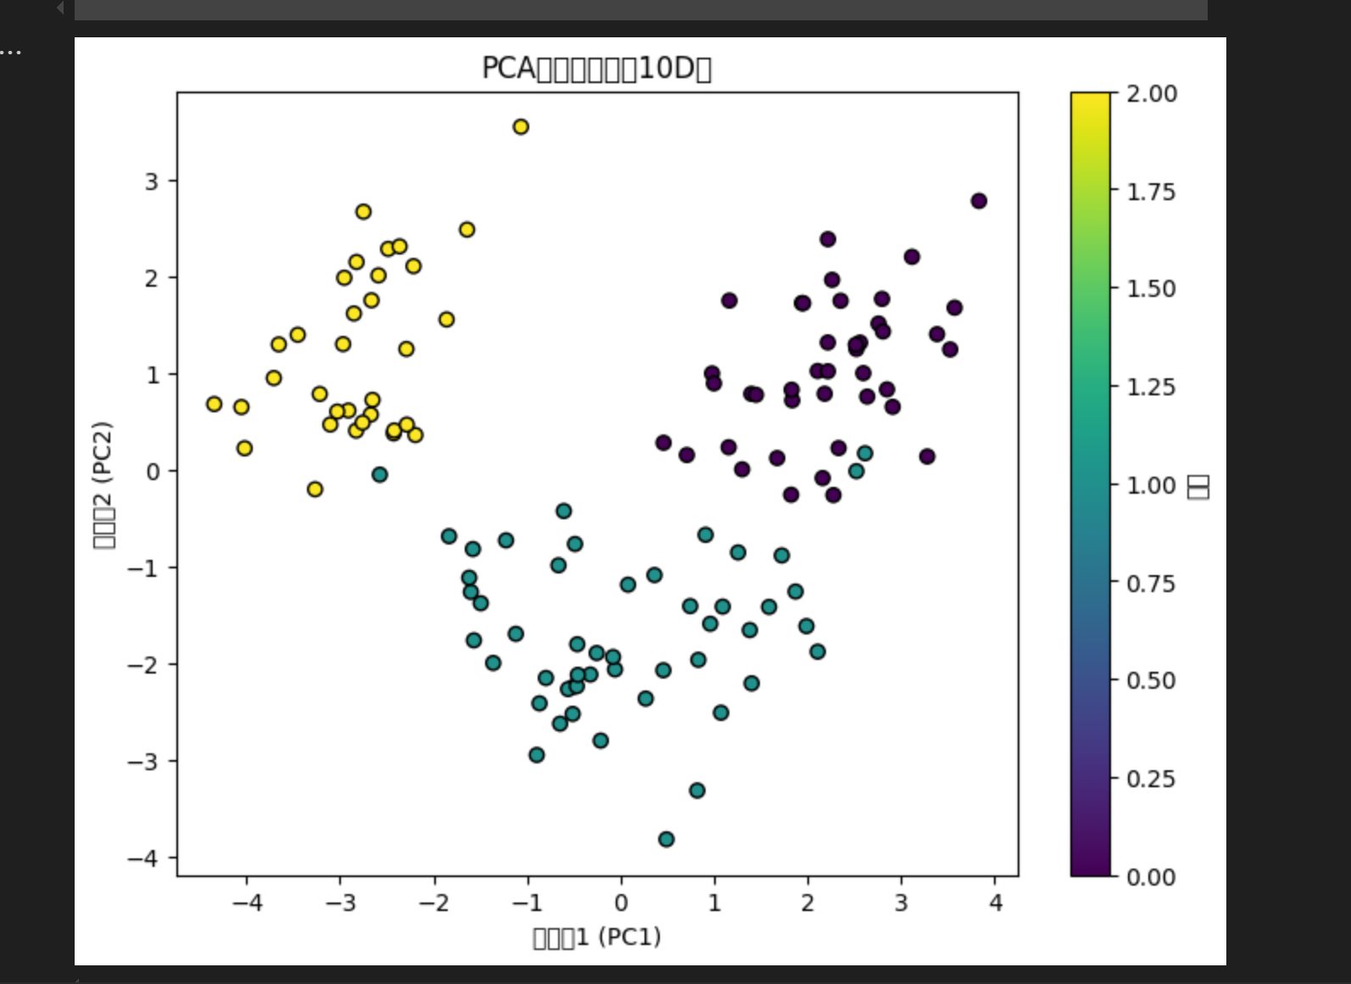

进一步调试的方向还可以是数据可视化。该图主成分分析（PCA）的二维图，图中展示了数据点在两个主成分（PC1 和 PC2）上的分布。每个点的颜色代表了一个从 0.00 到 2.00 的连续变量值。数据点大致分为三个簇：左上方的黄色簇、右上方的紫色簇和下方的青色簇。这表明 PCA 成功地将数据降维到两个主成分，并且保留了数据的结构，使得不同类别的数据点在二维空间中得以区分。颜色的渐变显示了不同簇中变量值的变化，黄色簇对应较高的值，青色簇对应较低的值。这有助于理解不同簇之间的关系及其在原始数据中的位置。
但改变不同的维度对图形的影响程度不大，这是个难以解决的问题。如将维度改为3后仍未上图，需进一步探讨。

